曦望
1. Preipo融资，180亿投前，；
2、现在港股走的是密交，排队时间确实没有办法明确，正常排队的话大概要200天左右。现在企业的优势是浙江省内唯一的一个国产GPU企业，省里面比较重视，拿到绿通的可能性比较大，这个会对上市进程有所加速
3、这轮正在沟通的主要投资人，东方国际3-5亿，小米产投2亿，建信股权1亿，粤港澳大湾区科创基金1亿，盛世投资1亿，老板的朋友一般都是砍完额度之后，往企业境内和境外的的基金里面装；
4、进刘强总同学的基金，100w起投，共1000w份额，这个月底划款
5、计划交表630；上市后约定锁定期1年

一、主营业务：All-in 推理，不做训练
AI 芯片分两种：训练芯片（教 AI 学知识）和推理芯片（让AI用知识解决问题）。曦望是国内首家只做推理 GPU 的企业，不碰训练市场，专注于把 AI 大模型、视觉识别等技术落地到实际应用中，为云服务、边缘计算、企业级应用提供高效算力。
核心业务包括：
- 推理 GPU 芯片设计与研发
- 配套软件栈（驱动、编译器等）开发
- 芯片 IP 授权（如 S1 芯片的 NPU IP 授权给索尼、小米）
- 完整算力解决方案交付（芯片 + 硬件 + 软件）

二、主要产品：三代芯片，覆盖全场景
曦望已形成清晰的产品矩阵，每代芯片都一次流片成功并实现量产，这在芯片行业非常难得：
表格
产品型号 | 发布时间 | 定位 | 核心特点 | 典型应用
启望 S1 | 2020 年 | 云边视觉推理专用芯片 | 国内首款视觉推理芯片，适配千余种 CV 模型 | 视频监控、自动驾驶感知、人脸识别
启望 S2 | 2024 年 | 大模型推理 GPGPU | 对标英伟达 A100，兼容 CUDA 生态，已实现万片级交付 | 大模型部署、AI 服务平台、企业级 AI 应用
启望 S3 | 2026 年底量产 | 多模态大模型推理旗舰 | 采用 LPDDR6 显存（国内首款），性价比提升 10 倍以上，目标 "百万 token 一分钱"。新一代推理专用芯片，单卡成本仅2-4万元，支持 256GB 大显存，在主流大模型场景中单位 Token 成本降低约 90% | 云智算、边缘服务器、端侧设备
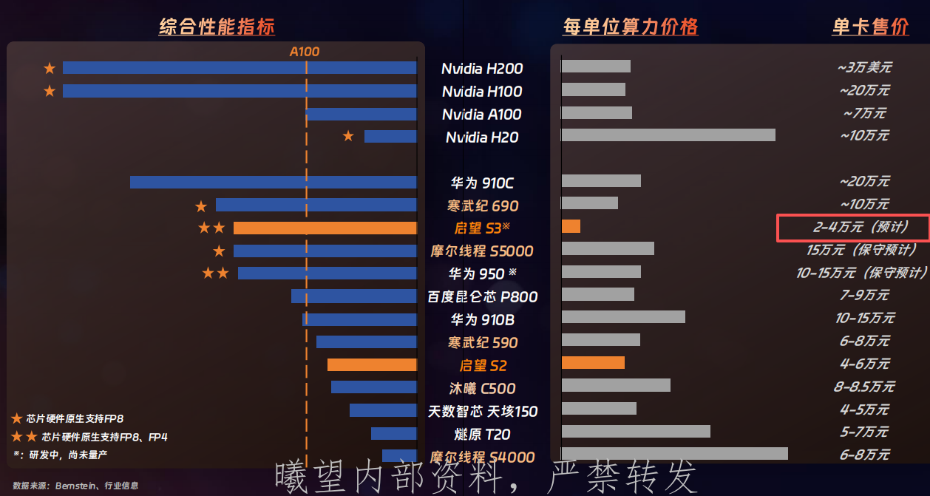
未来还计划推出 S4 高性能推理 GPU 和 S5 安全可控 GPU，保持 "量产一代、发布一代、预研一代" 的节奏。

三、行业情况

技术路线
推理芯片架构分化：
  - ASIC：2026 年占比达 40%，，几乎与 GPU 平分秋色，主打极致能效比
  - GPU：通用灵活，适配多场景（如 L4、曦望 S2），
  - FPGA/DSA：可编程 + 高效能平衡，适合低延迟、定制化场景

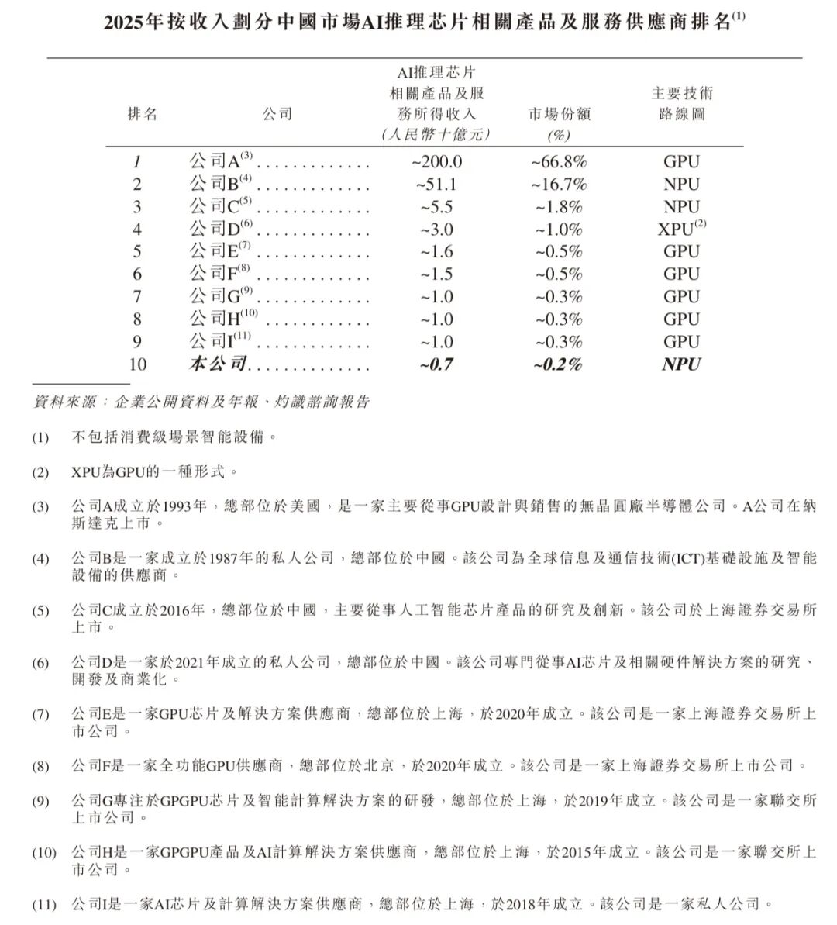
竞争格局

对比维度 | 曦望半导体 | 华为昇腾 | 寒武纪 | 壁仞科技
战略定位 | 纯推理 GPU，All-in 推理赛道 | 训推一体，全栈 AI 算力 | 训推一体，通用 + 专用结合 | 训推一体，高端训练 + 推理
技术路线 | 全栈自研，LPDDR6 显存，PD 分离架构 | 自研达芬奇架构，HBM 显存 | 自研思元架构，HBM 显存 | 自研 BR100 架构，HBM 显存
产品优势 | 成本低，能效比高，推理性能强 | 生态完善，训练 + 推理全能 | 推理性能强，视频处理优 | 训练性能强，互联带宽高
市场份额 | * | 推理市场国产第一，约 16.7% | 推理市场国产第三，约 1.8% | 训练市场国产领先，推理份额低
主要短板 | 软件生态，高端市场渗透，训练能力缺失 | 成本高，民用市场拓展慢 | 量产能力，生态成熟度 | 量产能力，商业化进度

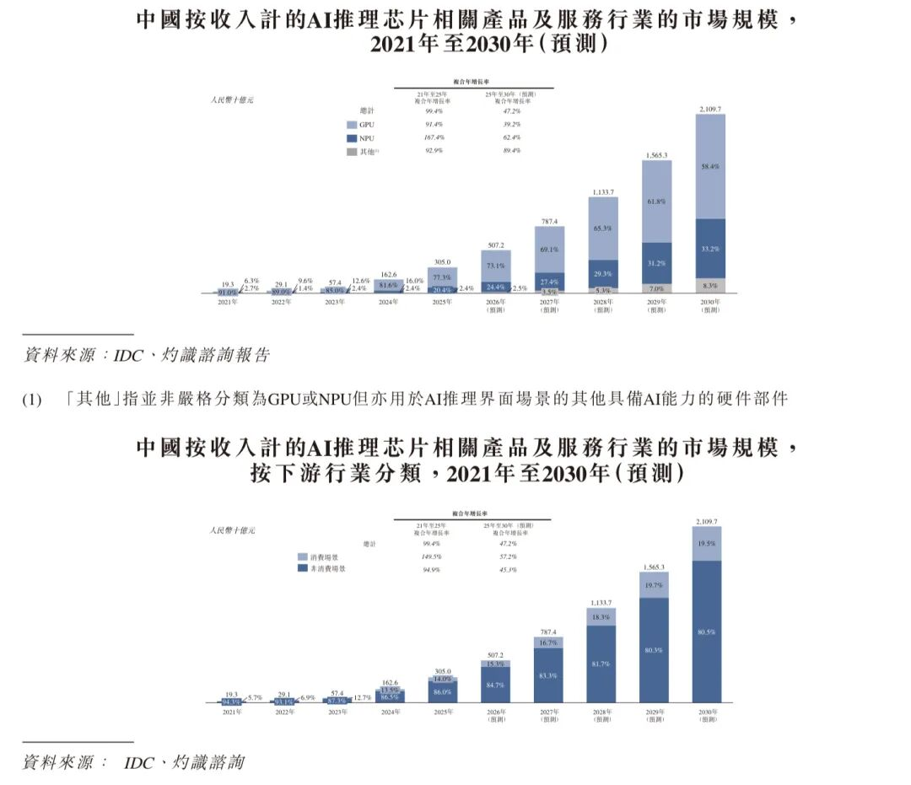
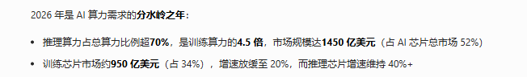
行业空间
中国AI推理芯片相关产品及服务行业正高速增长。市场规模由2021年的人民币193亿元增至2025年的人民币3,050亿元，复合年增长率为99.4%，并预期将于2030年达至人民币21,097亿元，2025年至2030年的复合年增长率为47.2%。

四、核心亮点
- 赛道聚焦：All-in 推理，避开与英伟达等巨头在训练市场的正面竞争，抓住推理需求爆发期（2026年推理需求预计达训练的 4-5 倍），推理市场需求分散、百花齐放、无明显天花板；主动放弃训练、专注推理，避开巨头内卷，是贴合市场实际需求的理性选择，且客户实际落地中训推一体芯片也几乎只用于推理。
- 成本优势：国内首款采用 LPDDR6 的 GPGPU：放弃主流 HBM 方案，LPDDR6 显存成本仅为 HBM 的1/3，功耗降低50%。
（推理芯片的核心竞争力不再是比拼峰值训练算力、对标海外芯片参数，而是比拼单 Token 推理成本与工程落地能力；能把 Token 推理成本大幅降低，就能重写 AI 产业成本结构与盈利模式。）

五、主要不足
- 竞争加剧：国内 GPU 赛道玩家增多（如壁仞、沐曦、摩尔线程等等），推理市场竞争将日趋激烈
- 训练能力缺失：S3彻底放弃训练能力，无法承接中小模型训练微调需求，而华为昇腾 310P、曦望 S2 等产品可兼顾轻量训练
- 生态差距：尽管兼容 CUDA，但在开发者社群积累、场景化应用适配等方面，与英伟达成熟生态仍有明显差距
- 供应链依赖：高端芯片制程依赖外部代工（如台积电），先进制程产能获取稳定性面临挑战。

六、可比公司估值
公司 | 总市值 (亿元) | 市盈率 (TTM) | 市净率 | 动态市销率 | 2026Q1 营收 (亿元)
寒武纪 | 8,079.85 | 297.38 | 62.77 | 97.69 | 18.56
海光信息 | 7,261.23 | 266.36 | 30.90 | 45.35 | 22.38
摩尔线程 | 3,250.25 | -378.40 | 28.22 | 166.32 | 5.82
沐曦股份 | 2,914.53 | -444.44 | 22.25 | 154.57 | 4.65
曦望半导体 | 180 | - | - | 36 | 未公开 (2026 年 Q1 预计超 3 亿)

七、估值与财务
2025年5亿收入，投前180亿估值

PS约36倍

